영어독서지도 부모과정 강의계획서
- 엄마가 읽어주는 영어동화 ilovestory -

1. 강의소개
유아에서 초등학생 자녀를 둔 부모를 대상으로 영어 그림책에 대한 전반적인 이해와아동의 연령과 발달시기에 적합한 도서를 선별할 수 있게 도와줍니다. 이를 바탕으로 자녀와 함께 영어독서를 할 수 있는 효과적인 방법을 소개합니다. 이는 영어뿐만이 아니라 자녀와 부모의 친밀한 관계형성과 정서적 성장에도 도움이 됩니다.
www.ilovestory.com

2. 교육내용
부모와 함께 영어 그림책을 읽고 아동들이 자연스럽게 영어환경에 노출될 수 있도록 도와줍니다. 영어 그림책 속 내용을 바탕으로 아이들과 함께 할 수 있는 영어독서 상호작용 방법과 다양한 활동들(영어 스토리텔링, 노래, 챈트, 미술활동 등)을 배워봅니다. 이는 영어독서지도 전문인 교사양성과정 프로그램 준비에도 도움이 됩니다.

3. 수업준비
- 수업진행도서: 이명신 선생님, 영어 그림책 읽어주세요! 이명신저 –도서출판보림
도서비: 17,600원
도서관준비물: 색연필, 딱풀, 가위,

책은 일단 강사가 준비

4. 강사: 정수현(이명신영어동화교육원 강사 chunsa216@hanmail.net)
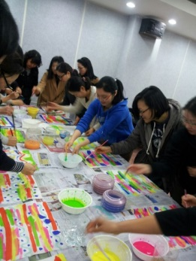
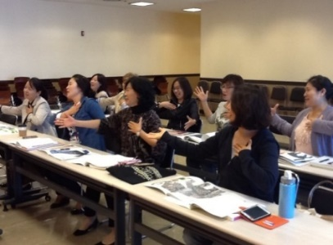
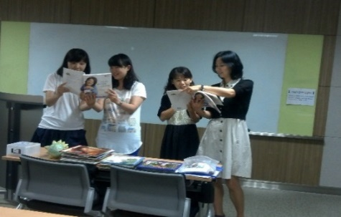

5. 진행 계획서
회차 | 강의내용
1회 | 영어 그림책의 정의, 영어 그림책의 종류와 선별법,  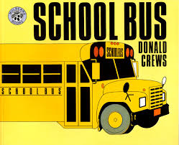  영어 그림책 시상에 관한 전반적인 이론  「School Bus」 글/그림 Donald Crews  아이들에게 친숙한 교통수단인 School Bus를 타고 매일 학교에 가고 집에 돌아오는 아이들 모습과 동네 풍경을 볼 수 있습니다. 도로표지판,교통수단에 대해 배워 보는 시간을 가져 봅니다.  ►주제: 교통수단, 안전수칙
2회 | 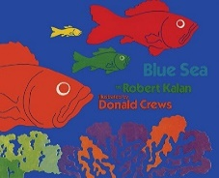  「Blue Sea」 글 Robert Kalan, 그림 Donald Crews  작은 물고기바다에 사는 생물에 대해 알아보며, 크기와 비교를  나타내는 표현을 익혀봅니다.  ►주제: 바다, 물고기, 비교급 표현
3회 | 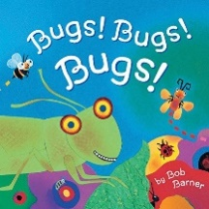  「Bugs! Bugs! Bugs!」 글/그림 Bob Barner  곤충의 이름과 특징을 알 수 있으며, 곤충들이 내는 소리와  여러 가지 과학적 지식을 배울 수 있습니다.  ►주제: 곤충
4회 | 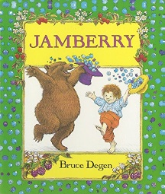  「Jamberry」 글/그림 Bruce Degan  영어의 Rhyming Words에 대해 알아보고, 책을 같이 읽으면서  rhyme words을 잘 맞춘 문장을 읽을 때 문장의 유연함을 직접  느껴 봅니다.  ►주제: 운율, 언의의 유창성
5회 | 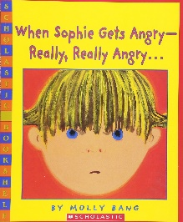  「When Sophie Gets Angry… Really, Really Angry…」  글/그림 Molly Bang  자매간의 다툼으로 화가 난 주인공 소피의 감정을 따라 가면서,화가 났을 때의 기분에 대해 말해 봅니다.  ►주제: 자아 의식, 감정
6회 | 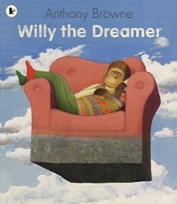  「Willy the Dreamer」 글/그림 Anthony Browne  그림 속에서 보여지는 여러 직업들에 대해 알아보고, 그림 속에 숨겨진 많은 이야기를 찾아봅니다. 유명 작가들의 그림을 함께 감상 해 봅니다.  ►주제: 각 분야의 문화, 직업
7회 | 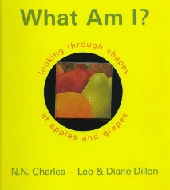  「What Am I?」 글/그림 N.N.Charles / Leo&Diane Dillon  여러 가지 기하학적인 모양의 구멍을 통해 그림을 살짝 엿보는 즐거움을 느낄 수 있으며 색깔, 모양, 과일, 곤충 등 여러 가지 사물의 개념에 대해 배울 수 있습니다.  ►주제: 모양, 색깔, 음식
8회 |   「Pete’s Pizza」 글/그림 William Steig  비가 와서 친구들과 공놀이를 못하게 된 주인공 피트. 아이의 기분을 풀어주기 위한 아빠의 기발한 모습을 엿볼 수 있습니다.  ►주제: 음식
9회 | 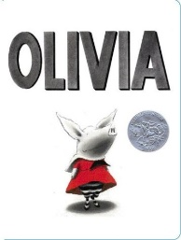  「Olivia」 글/그림 Ian Falconer  호기심 가득한 주인공 Olivia의 모습을 따라 가면서 나의 하루 생활에 대해서 이야기 해 보고, 계절과 장소에 맞는 옷에 대해서도 알아봅니다.  ►주제: 가족, 기본 생활, 옷
10회 | 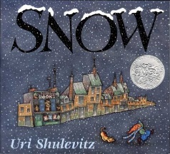  「Snow」 글/그림 Uri Shulevitz  한 송이 내리는 눈을 바라보며 온 마을에 하얀 눈이 내리기를 기대하는 주인공 소년. 계절에 대해서 이야기해 보고, 겨울에 할 수 있는 활동들에 대해서도 이야기 나눠 봅니다.  ►주제: 계절, 눈
11회 | 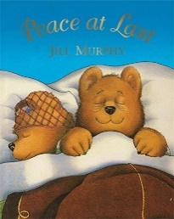  「Peace at Last」 글/그림 Jill Murphy  잠 못 드는 아빠 곰을 따라 집 안의 각 사물들이 내는 소리를 들어 봅니다.  ►주제: 집안 구조, 사물이 내는 소리
12회 | 「The Story of the Little Mole」글/그림 Werner Holzwarth/Wolf Erlbruch  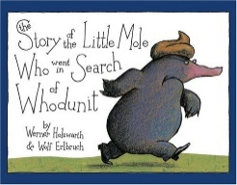  자기 머리위에 있는 배설물의 주인공을 찾아 다니는 두더지를 따라 농장에 사는 동물들과 그 배설물을 살펴봅니다.  ►주제: 농장에 사는 동물
* 위 수업내용과 준비사항은 사정에 따라 변경될 수 있습니다.

